**Умарбекова Ф.Н.**

**Ярмарка интерактивных методов обучения по обновленному содержанию образования для молодых педагогов**

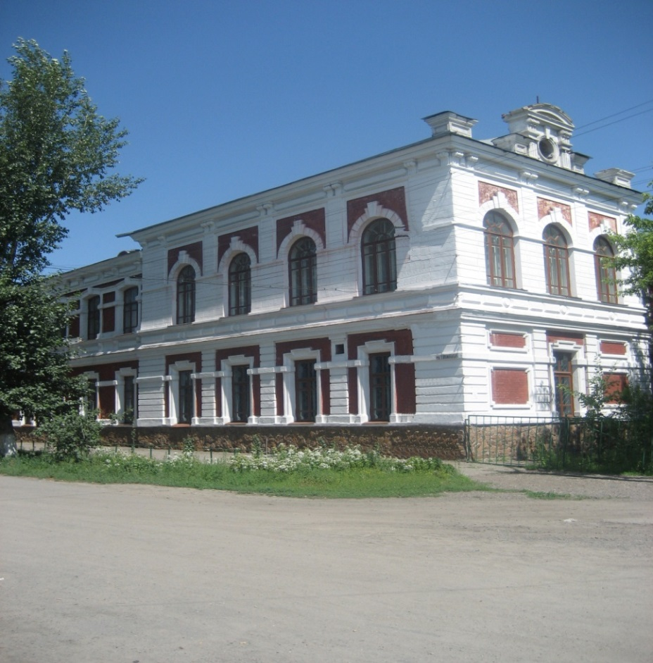

**2018-2019 учебный год**

|  |  |  |  |  |  |
| --- | --- | --- | --- | --- | --- |
| **Ярмарка интерактивных методов обучения по обновленному содержанию образования для молодых педагогов**  **Тема**  ***Причастие*** | | | КГКП «Педагогический колледж им. М.О. Ауэзова» | | |
| **Дата**: 9.10.17 | | | Ф.И.О. учителя: Умарбекова Фарида Нуртаевна | | |
| Специальность 0105000«Основное среднее образование»  Группа 32 А | | | Кол-во присутствующих: | Отсутствующих: | |
| **Цели обучения данного урока** | | | * Научить самостоятельному поиску, анализу информации и выработке правильного решения ситуации. * Научить работе в команде: уважать чужое мнение, проявлять толерантность к другой точке зрения. * Научить формировать собственное мнение, опирающееся на определенные факты. | | |
| **Цели урока по Б. Блуму** | | | Знание, понимание, синтез | | |
| **Предполагаемый результат** | | ***Все учащиеся смогут:*** | | | |
| ***Большинство учащихся смогут:*** | | | |
| ***Некоторые учащиеся смогут:*** | | | |
| **Предшествующие знания** | | Морфология, морфологические процессы | | | |
| **План** | | | | | |
| **Планируемое время** | **Запланированная деятельность** | | | | **Ресурсы** |
| **I Создание положительного**  **эмоционального настроя** | Притча о лягушке | | | | видеоролик |
| **II. Актуализация жизненного опыта. Целеполагание.** | **Закончите предложение**  **Стихотворение «Картинка»**  Вот мальчик,книжечку НЕСУЩИЙ, А в небе самолёт ЛЕТЯЩИЙ,  Собачку гражданин ВЕДУЩИЙ,  И ветерок, в ветвях СВИСТЯЩИЙ,  Несёт ребёнок томик КУПЛЕННЫЙ.  А самолёт,чуть в небе ВИДИМЫЙ,  И гражданин,слегка НАСУПЛЕННЫЙ –  Всё, что сейчас пока-что видим мы.   **«Кейс метод»**  Посмотрите на доску и ответьте, куда вы отнесете причастие: к самостоятельной части речи или особой форме глагола  Погружение в ситуацию: - Считаете ли вы важной затронутую проблему? - Что зависит от решения этой проблемы, от той или иной точки зрения?  Задания:  - сформулировать проблему письменно;  - подобрать аргументы в пользу избранной точки зрения, исходя из характеристики причастия;  - подготовить контраргументы противоположной точке зрения   |  |  | | --- | --- | | *Причастия – это особая форма глагола, т.к.:*  *– причастия обозначают признак предмета****по действию;*** *– причастия сохраняют грамматические признаки глагола и имеют те же категории вида, возвратности, времени;  – причастия образуются только от глаголов, в отличие от прилагательных, которые образуются от разных частей речи – от глаголов, существительных и др.; от прилагательных образуются наречия; прилагательными могут быть сложные слова.* | *Причастия – это особая часть речи, т.к.:*  *– причастия имеют определенное специфическое значение, а именно – обозначают****признак предмета по действию;*** *– причастия, как и другие части речи (например, существительные, прилагательные, глагол), имеют свои морфемные показатели – суффиксы причастий.* |   **Попс – формула**  П – позиция  О – объяснение (или обоснование)  П- пример  С – следствие (или суждение)  ***1 предложение* начинается со слов: «Я считаю, что…»**  ***2 предложение* (объяснение, обоснование своей позиции) начинается со слов:**  **«Потому что...»**  ***3 предложение* (доказательство своей позиции на практике) начинается со слов:**  **«Я могу доказать на примере...»**  ***4 предложение* (следствие, суждение, выводы) начинается со слов: «Исходя из этого, я делаю вывод о том, что…»** | | | | Кластеры, ватманы  Записи в тетрадях |
| **Середина урока**  **III. Работа по теме урока** | ***Дескрипторы***   * Демонстрирует понимание знакомых слов; * Составляет словосочетания, соблюдая нормы русского языка; * Различает значение омографов, умеет правильно использовать их в речи   ***Интересные факты о причастии***  1. Страдательные причастия могут образовываться только от переходных глаголов.  2. От глаголов несовершенного вида могут быть образованы причастия настоящего и прошедшего времени, а от глаголов совершенного вида — только причастия прошедшего времени. Таким образом, в русском языке у причастий нет будущего времени (по крайней мере, согласно школьным учебникам, а вообще вопрос довольно спорный, в интернете много материала можно найти на эту тему...) и употребление слов "сделающий, прочитающий и т.п." является ошибкой!  3. Ещё М.В. Ломоносов отмечал книжный характер причастных оборотов. Они редко встречаются в устной речи. Более того, их не рекомендуется использовать в устном общении. И в письменной речи не следует перегружать текст этой особой формой глагола. Тем более нежелательно скопление причастий, в суффиксах которых встречаются шипящие: плещущий, тащащий и др. Такие формы делают речь неблагозвучной. М. Горький писал одному из молодых авторов: «Язык наш... достаточно богат. Но у него есть свои недостатки, и один из них – шипящие звукосочетания: вши, вша, вшу, ща, щей. На первой странице рассказа вши ползают в большом количестве: прибывшую, проработавший, говоривших... Вполне можно обойтись без насекомых».  4. Причастие – это именная форма глагола, она не имеет наклонения, поэтому при причастии не может употребляться частица бы.  Грамматически некорректным будет предложение:  Власти решили не рисковать и не использовать такую меру, как отстанение губернатора от должности, вызвавшей бы непредсказуемую реакцию.  5. Иногда значение страдательного залога может быть выражено действительными причастиями с суффиксом -ся. Однако значение этих форм далеко не всегда синонимично, поскольку причастия, образованные от возвратных глаголов, прежде всего указывают на то, что субъект выполняет действие сам, а не испытывает действие со стороны (сын, учащийся в первом классе). Поэтому неудачными будут конструкции типа: коровы, отправляющиеся на убой; девочка, воспитывающаяся у бабушки; работы, выполняющиеся студентами. В данном случае уместнее использовать формы страдательных причастий: коровы, отправляемые на убой; девочка, воспитываемая бабушкой; работы, выполняемые студентами.  ***Игра Верю или нет?***  Игра «Верите ли вы?» (4 мин.)       Упражнение помогает узнать, как дети усвоили теоретические сведения о причастии. Задача учеников – определить, верное или ложное суждение содержится в высказывании, и объяснить свою точку зрения. Упражнение проводится фронтально. Правильность ответов сигнализируют карточкой, одна сторона этой карточки окрашена в зелёный цвет (верный ответ), а вторая – в красный цвет (неверный ответ).    Учитель:Итак, подведем уроки о причастиях, что мы уже знаем о причастиях. В этом нам поможет упражнение «Верите ли вы?» На партах у вас лежат сигнальные карточки. Напоминаю вам, что зеленая сторона карточки сигнализирует правильность высказывания, а красная – неверное утверждение. Приготовились отвечать:  - Верите ли вы, что  причастия образуются от глаголов?(Да.) Докажите, приведя пример. (Причастие «играющий» образовано от глагола «играть» с помощью суффикса –ющ-).  **-**Верите ли вы, что слово «перешагнувший» образовалось от глагола «шагать»? (Нет.) (Оно образовано от глагола  «перешагнуть» сов. вида с помощью суффикса –вш-).  - Верите ли вы, что причастия  могут быть настоящего и прошедшего времени?**(**Да.) Объясните. (Они  изменяются по временам).  - Верите ли вы, что причастия могут быть совершенного и несовершенного вида? (Да.) (Они имеют признаки глагола: вид, возвратность.)  - Верите ли вы, что причастия не зависят от определяемого существительного? (Нет.) (Они обозначают временный признак предмета по действию и согласуются с определяемым существительным в роде, числе и падеже).  В современной науке до сих пор нет однозначного ответа на вопрос о лингвистическом статусе причастия. Существуют две точки зрения: 1) причастие – это форма глагола (Н.М. Шанский и др.); и 2) причастие – это самостоятельная часть речи (В.В. Виноградов, В.В. Бабайцева и др.). Попытайтесь аргументировать ту и другую позицию. | | | | Опережающее задание  Карточки |
| **IV. Итог урока. Рефлексия.** | ***Рефлексия 1.*** Составление сказки  ***Рефлексия2.*** Приём «Телеграмма». Приём актуализации субъективного опыта. Очень краткая запись.  Например, кратко написать самое важное, что уяснил с урока. Написать в телеграмме пожелание герою произведения, лирическому герою стихотворения. Написать пожелание себе с точки зрения изученного на уроке и т.д. | | | |  |